Množné číslo podstatných jmen
1. U většiny podstatných jmen se množné číslo tvoří jednoduše, a to koncovkou:

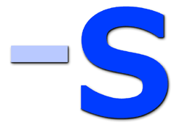
a car - two cars
an apple - two apples
2. Slova končící na -s, -x, -sh, -ch mají v množném čísle koncovku-es /-ɪz/:
a bus - two buses /-ɪz/
a box - two boxes /-ɪz/
a watch - two watches /-ɪz/

3. U slov končících na -y, před kterými je souhláska, dochází v množném čísle k změkčení Y na I a následuje koncovka -es:
a berry - two berries
a fly - two flies

4. U slov končících na -y, před kterými je samohláska, přidáme pouze koncovku -s:
a boy - two boys
5. Nepravidelná podstatná jména se tvoří nepravidelně
man (muž) – men (muži)
woman (žena) – women (ženy)
child (dítě) – children (děti)
person (osoba) – people (lidé)

